МБУК Цимлянского района 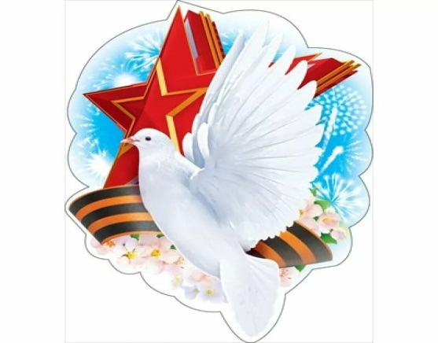
«Центральный дом культуры»
Приглашает жителей Цимлянского района принять участие во Всероссийском Флешмобе «Голубь мира»
Каждый участник , выражая свою благодарность
ветеранам и ради мира на всей планете, любым способом делает голубя,
фотографирует его ,отправляет фото на почту МБУК ЦР «ЦДК» crdk55@mail.ru. или под хештегом #ГолубьМира , #МирНаЗемле
голубей можно отправить «в полет» в интернет пространство
24 июня в 18-30 на специально оборудованной площадке по адресу ул.Московская,55.
можно будет изготовить голубя или прикрепить вашего на подготовленный стенд

